### **Model vyučovacej jednotky**

**Cieľová skupina:** Sexta VI.O - osemročné gymnázium

**Úroveň:** B1

**Téma:** Človek a príroda

**Ciele:**

- **kognitívne:** poznať odbornú slovnú zásobu k téme Vesmír, Slnko, Zem a slnečná sústava, ovládať gramatickú štruktúru 2. podmienkovú vetu – nereálnu podmienku, poznať základné informácie o zložení vesmíru, Slnku a planétach

- **afektívne:** uvedomiť si jedinečnosť našej planéty, nášho života na nej a potrebu chrániť našu Zem

- **psychomotorické:** zakresliť zloženie vesmíru, Slnka a aspekty postavenia našej Zeme vo vesmíre na základe prečítaného textu, graficky označiť a pomenovať pojmy ako os, rotácia, gravitácia, hemisféra a iné...

**Obsahový štandard:** študent pozná odborné názvoslovie v téme vesmír a slnečná sústava anglickom jazyku, rozumie vzťahom medzi postavením Zeme voči Slnku

**Výkonový štandard:** študent dokáže porozumieť odbornému textu, dokáže analyzovať a vyberať kľúčové informácie z informačných zdrojov, vymenuje a zakreslí odborné názvoslovie v téme vesmír, Slnko a slnečná sústava, opíše a zakreslí proces fungovania zmeny ročných období, rotácie Zeme, v anglickom jazyku vysvetlí aspekty postavenia Zeme voči Slnku

**Metódy:** práca s textom,aktivizujúce metódy, názornosť, otázky a odpovede, asociačné metódy,

**Organizačná forma práce:** individuálna, v prípade slabších študentov práca vo dvojiciach**,** skupinová

**Pomôcky:** odborný text v učebnici Headway Pre-intermediate, výkres, farebné fixy alebo farbičky, tabuľa

**Kľúčové kompetencie:** kompetencie učiť sa, jazykové kompetencie, čitateľské kompetencie, odborné kompetencie, voľné písanie

**Rozbor hodiny:**

Organizačná fáza (3 min.)

Úvodná časť hodiny prebieha v angličtine: pozdrav, kontrola neprítomnosti a zápis do elektronickej triednej knihy, slovné oboznámenie študentov s cieľom a štruktúrou hodiny: budeme čítať odborný text s témou vesmír a slnečná sústava, ale čítanie prebehne inou formou ako tradične. Na konci vyučovacej hodiny, budú študenti vedieť opísať vesmír a slnečnú sústavu pomocou odborných slov v angličtine, ale zároveň pomocou podmienkových viet popísať súvislosti s postavením našej planéty a porovnať, čo by sa dialo, ak by naša planéta takého postavenie nemala – využitie 2. podmienkovej vety.

Motivačná fáza (7 min.)

Hodinu začne učiteľ motivačným rozhovorom a vysvetlí študentom, že túto hodinu využije na rozšírenie ich slovnej zásoby v oblasti vesmír, Slnko a naša slnečná sústava. Študenti budú čítať odborný článok, ale iným spôsobom, nebude to klasické čítanie textu. Tiež využijeme vedomosti o podmienkových vetách z predošlej hodiny. Skôr ako prejdeme na čítanie textu s porozumením, učiteľ so študentmi hromadne ústne zopakuje gramatickú štruktúru 1. a 2. podmienkovú vetu, kladie otázky na vyvolanie predchádzajúcich skúseností a poznatkov študentov.

Expozičná fáza (20 min.)

Expozícia nových pojmov *solar system, axis, angle, radiation, gravitation, hemispheres, evaporation,* prebehne pomocou čítania odborného textu s porozumením z učebnice Headway Pre-intermediate. Ide o text s názvom „ The Wonders of our Universe“, rozdelený na tri časti. Pred čítaním študenti na základe obrázkov k textu predpokladajú obsah textu, o čom budú čítať. Nasleduje čítanie. Úlohou študentov je čítať prvú časť „The Earth“ samostatne (u slabších študentov vo dvojiciach, môžu používať slovník) a zároveň na výkres zakresľovať Zem, Slnko, ich pozície a vzájomné vzťahy. Po prečítaní textu učiteľ položí niekoľko otázok na overenie porozumenia obsahu slovnej zásoby textu. Slabším študentom učiteľ pomáha s novou slovnou zásobou prekladom. Prvá časť textu ponúka aj poznatky o tom, čo by sa dialo, keby napr. os Zeme nebola naklonená, keby vzdialenosť Zeme od slnka bola väčšia, menšia atdˇ. Tieto poznatky, ktoré si študenti prečítali v texte učiteľ aktivizuje už pomocou nákresov, ktoré predtým spracovali. Študenti popisujú svoje obrázky, používajú nové pojmy - novú odbornú slovnú zásobu.

Fixačná fáza (15 min.)

Upevňovanie, opakovanie, precvičovanie pojmov z expozičnej fázy a zároveň upevňovanie učiva z predošlej hodiny: podmienkové vety. Učiteľ chodí po triede ku každému študentovi alebo dvojici, študenti opäť pomocou obrázkov popisujú svoje obrázky a navyše sa snažia používať 2. podmienkovú vetu: *„If the Earth‘s axis wasn’t at an angle (23,5°) to the sun, there wouldn’t be any seasons and the weather would be extreme.“* Môžu si pomáhať textom v učebnici, učiteľ opravuje gramatickú správnosť podmienkových viet, ale nie novú slovnú zásobu.

Diagnostická fáza (10 min.)

V tejto fáze učiteľ s cieľom preveriť vedomosti v oblasti slnečnej sústavy, postavenia Zeme a Slnka, učiteľ rýchlo prekladom overí novú slovnú zásobu, otázkami v angličtine overí pochopenie textu. Učiteľ študentom zadá písomnú úlohu: vypracovať krížovku pre spolužiakov s použitím minimálne 5 slov novej odbornej slovnej zásoby z textu. Krížovka môže, ale nemusí mať tajničku. Definície slov na vyplnenie krížovky študenti majú vypracovať písomne, vety formulovať v anglickom jazyku buď ako otázku: *„How do we call southern or northern part of our planet? (hemisphere)“* alebo vetu s chýbajúcim slovom: *„Our ................ blocks harmful solar radiation. (atmosphere)“,* môžu tiež použiť podmienkové vety, ktoré predtým tvorili ústne. Nezabudnúť označiť definície tajničky označením DOWN alebo ACROSS . Do konca hodiny sa študenti venujú spracovaniu krížoviek, ak to nestihnú, môžu ich dokončiť za domácu úlohu.

**Evalvácia:**

Učiteľ sa študentov opýta, či sa im tento spôsob čítania textu a oboznámenia sa so slovnou zásobou páčil, čo nové sa naučili. Slabších študentov sa opýta, s čím mali problémy, čo bolo ťažké. V mojom prípade študenti uviedli, že sa im páčil odborný text aj to, že kreslili, ale nemali pocit, že sa učili, nevedeli, že aktivita s kreslením mala cieľ alebo význam. Vysvetlila som im, že odbornú slovnú zásobu si kreslením a zapísaním do nákresu upevňovali a opakovaným čítaním textu, pri kreslení si uvedomovali aj zákonitosti vesmíru, vzájomné postavenie Zeme a slnka, ktoré potom ešte tvorením podmienkových viet upevňovali.

**Didaktická reflexia**:

Toto čítanie s porozumením skutočne vo vyučovaní prebehlo v triede VI.O, kde sú študenti výnimoční a dokonca na vyššej úrovni, teda už B2. Ani jeden z nich nepotreboval pomoc so slovnou zásobou, v jednom prípade stačilo ukázať neznámy pojem na obrázku. Študenti text prečítali veľmi rýchlo a začali kresliť, čo však trvalo veľmi dlho, chceli mať krásne detailné obrázky. Preto v tomto prípade odporúčam, časovo vopred oznámiť ako dlho sa budú študenti venovať kresleniu a nasledovať bude popisovanie obrázkov. Výslovnosť pojmov učiteľ môže overiť alebo opraviť individuálne, keď chodí po triede a študenti mu opisujú svoje nákresy. Dlhotrvajúce kreslenie som využila na individuálnu formu, prišla som ku každému študentovi, prerušila jeho aktivitu, aby vytvoril 1-2 podmienkové vety.

Zvládnuť čítanie celého odborného textu na jednej hodine nie je možné, preto odporúčam rozdelenie čítania s porozumením na dve vyučovacie hodiny. Tento konkrétny text pozostával ešte z dvoch častí. Časť 2 o postavení Slnka a ostatných planét vo vesmíre, kde sme zároveň nacvičovali výslovnosť planét v angličtine. Časť 3 o predpokladanom zániku Slnka a našej planéty o 5 biliónov rokov, kde si študenti uvedomili jedinečnosť tohto momentu, v ktorom žijeme, sme využili na diskusiu k téme.

Integrovanie odborného jazyka do hodiny anglického jazyka sa mi pravidelne pozitívne osvedčuje a to najmä, keď je prezentovanie odbornej témy inou formou, napríklad projektovým vyučovaním alebo aktivizujúcimi metódami, ktoré žiakov a študentov viac zapájajú do procesu učenia sa.

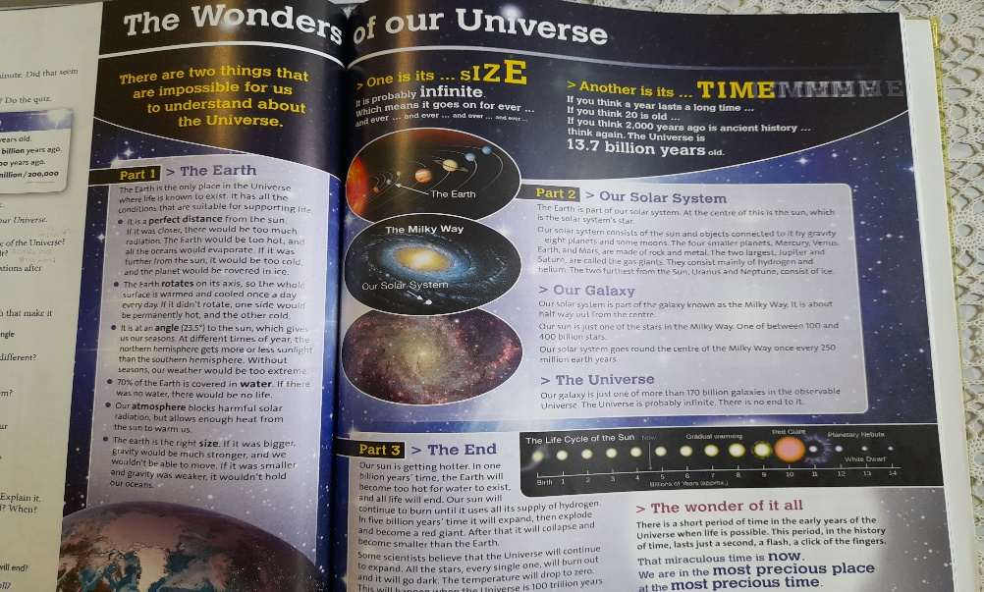

Obr. 1 Odborný text

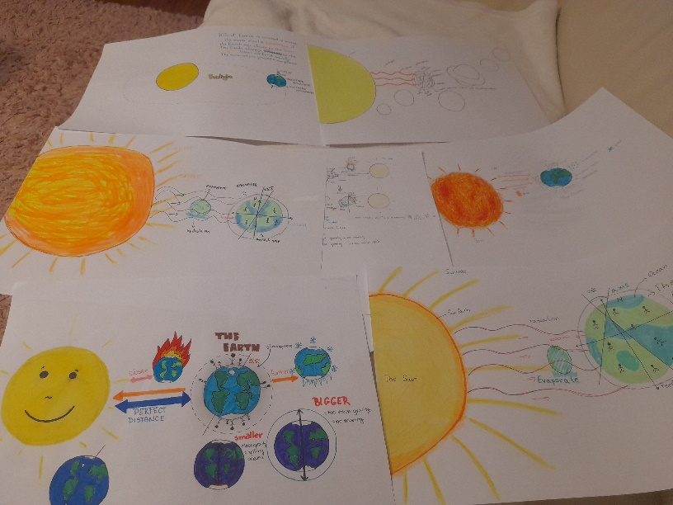

Obr. 2 Práce študentov